高雄市立中正高中113學年度第1學期
國中第3次教學研究會議紀錄—數學領域
一、時間︰民國 114年 01 月 08 日(星期三 ) 14:20 ~ 16:00 。
二、地點︰數學科專科教室(5樓)
三、簽到表：如附件
四、主席致詞:決議事項
五、宣導事項：如議程
六、會議照片
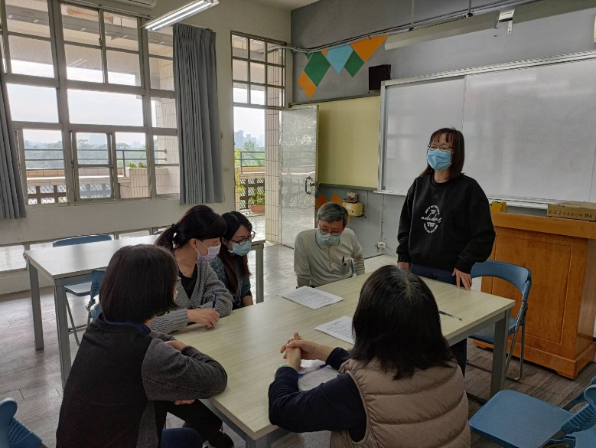 | 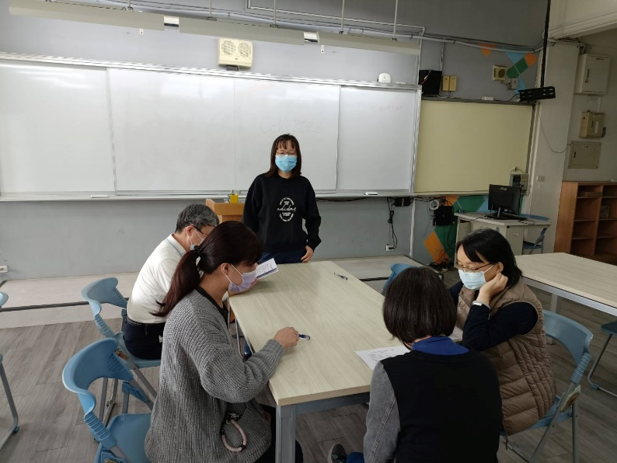
七、討論事項
- 除了演講形式的研習，亦可至他校入班觀課議課，以市內學校優先。
●討論：收到
- 關於114學年度彈性課程計畫:有意申請之領域填寫課程規畫表及評鑑附表2彈性學習課程設計評鑑表，於開學第三周(114/2/27)繳交。(教學組)
●討論：會如期申請
- 關於113學年度課程評鑑：已寄信請各領域召集人協助任課老師於113/12/02(一)前繳交「表5:課程實施評鑑表」(彈性/部定皆要)，以利期初課發會時進行討論。(教學組)
●討論：已繳交
- 請協助填寫寒假作業與補考範圍表並繳回試務組。(試務組)
●討論：
國一1.寒假作業(複習第一冊)2.補考範圍( 數學習作第一冊各章總習題核心概念題選擇題)
國二1.寒假作業(複習第三冊)2.補考範圍(數學習作第三冊1-4章總習題核心概念題選擇題和第5章)
國三1.補考範圍(數學習作第五冊1-3章總習題核心概念題選擇題)
- 請各科協助討論115年度教學設備需求，並完成「115年度各科教學設備需求表」做為編列115年度各科設備預算參考。(如附件) (設備組)
●討論：無
- 國中部數學及自然科競賽已於12月13日(五)辦理，選出代表本校參加114年3月2日(日)於英明國中辦理之高雄市國中數學競賽，請指導教師利用寒假期間或下學期進行指導，感謝老師協助。(設備組)
●討論：推派明玉老師為指導老師
- 請檢視113會考成績，研擬增A減C之有效具體策略
●討論：讓程度較低的學生練習歷年會考答對率50%以上題目，把握基本題，題高學生作答意願及能力
- 請各學科善用科技化評量測驗結果及行動載具進行差異化教學，有效提升學生學力。
●討論：收到
- 本校預訂114接受學習扶助訪視評鑑，請國英數三科協助開設學習扶助補救教學課程。
●討論：無

八、臨時動議或其他對學校建議（若無請填無）
⯄科內事務決議留存 | 無
⯄建議  (僅告知不須行政回應) | 無
⯄建議或提案  (須行政回應) | 無

九、散會

